MANUALE D’INSTALLAZIONE

Per eseguire l’installazione, se non parte in automatico, cliccare sul file Setup.exe.

E’ necessario eseguire le installazioni di diversi componenti aggiuntivi oltre al programma principale, ma è sufficiente seguire le istruzioni a video.

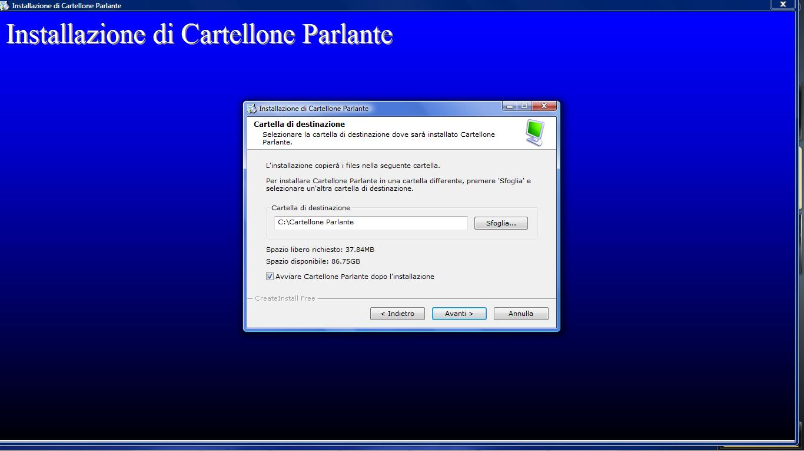

Se siete in Windows Vista, nelle finestre che si apriranno è sufficiente proseguire le varie installazioni fino al loro completamento seguendo le indicazioni.

Se siete in Windows XP si apriranno tutte le finestre contemporaneamente, e potrete seguire l’ordine che preferite, a patto di installare il .NET Framework prima di effettuare la registrazione amministratore.

Installazione di .Net Framework

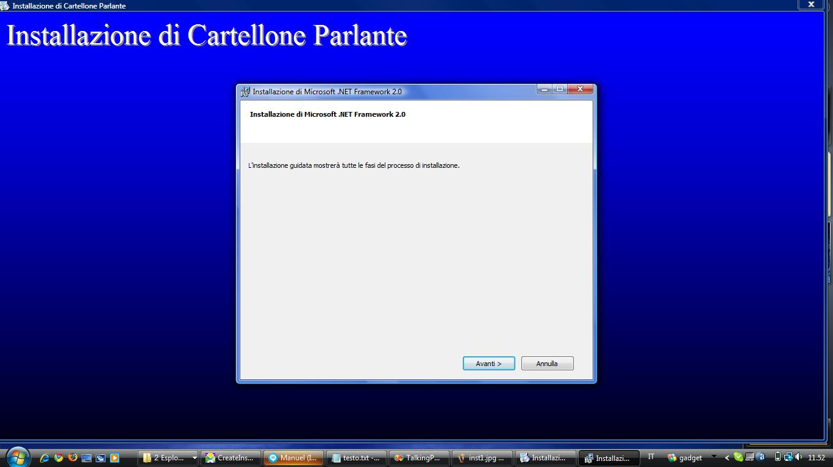

Registrazione dell’amministratore

